Contenido

1 PERFIL DEL PROYECTO 2

1.1 DESCRIPCIÓN DEL PROBLEMA 2

2 CAPTURA DE REQUISITOS 7

2.1 ENCONTRAR ACTORES Y CASOS DE USO 7

2.1.1 ACTORES 7

2.1.2 CASOS DE USO 7

2.2 PRIORIZAR CASOS DE USO 7

2.3 DETALLAR CASOS DE USO 8

1. GESTIONAR PROPIETARIO 8

2. GESTIONAR TELEFONO DE PROPIETARIO 11

3. GESTIONAR MARCAS DE VEHICULOS 13

4. GESTIONAR VEHICULOS DE PROPIETARIOS 13

5. GESTIONAR VISITAS 13

6. GESTIONAR VEHICULOS DE VISITAS 13

7. GESTIONAR AREAS 13

8. GESTIONAR TRANCAS 13

# PERFIL DEL PROYECTO

## DESCRIPCIÓN DEL PROBLEMA

# CAPTURA DE REQUISITOS

## ENCONTRAR ACTORES Y CASOS DE USO

### ACTORES

* Administrador de Entorno
* Visita
* Administrador

### CASOS DE USO

1. Gestionar propietario
2. Gestionar teléfono de propietario
3. Gestionar marca de vehículo
4. Gestionar vehículo de propietario
5. Gestionar visita
6. Gestionar vehículo de visita
7. Gestionar área
8. Gestionar tranca
9. Registrar ingreso o salida de vehículo de propietario
10. Registrar ingreso o salida de vehículo de visita

## PRIORIZAR CASOS DE USO

## DETALLAR CASOS DE USO

### GESTIONAR PROPIETARIO

|  |  |
| --- | --- |
| **NOMBRE** | Gestionar propietario |
| **PROPOSITO** | Registrar nuevo propietario, modificar sus datos, eliminar propietario y obtener datos a través de búsquedas |
| **DESCRIPCION** | El propietario otorga sus datos personales y datos adicionales como ser números de teléfonos, número de licencia de conducir, todos estos datos se los gestionan a través del administrador de entorno para que sea registrado en el sistema.  Además el propietario en cualquier momento tiene la posibilidad de hacer actualizar sus datos en el sistema, a través de una solicitud al administrador de entorno.  El administrador de entorno puede tomar la decisión de eliminar a un propietario de los registros del sistema. |
| **ACTORES** | Administrador de entorno, Propietario |
| **ACTOR INICIADOR** | Propietario |
| **PRE CONDICION** | Ninguna |
| **FLUJO PRINCIPAL** | 1. **REGISTRAR NUEVO PROPIETARIO**    1. El administrador invoca al caso de uso para registrar un nuevo propietario en el sistema y solicita sus datos personales que incumben en el entorno, tales como el **CI, nombre, apellido, números de teléfono, licencia de conducir, foto.**    2. El sistema deberá validar los datos introducidos, que no estén vacíos, y que el dato **CI** no debe existir en el sistema ya que solo existe uno por cada persona.    3. El sistema registrara este nuevo propietario.    4. El sistema emitirá un mensaje de confirmación de la operación de registro exitoso.  * **Datos**   + **CI (Cedula de Identidad)**   + **Nombres (máximo 50 caracteres)**   + **Apellidos (máximo 100 caracteres)**   + **Números de teléfono**   + **Número de licencia de conducir**   + **Foto**  1. **MODIFICAR PROPIETARIO**    1. El propietario solicita la actualización de sus datos.    2. El administrador de entorno invoca al caso de uso para realizar la actualización de los datos del propietario.    3. El propietario deberá proporcionar sus datos tales como **CI, nombre o apellidos,** para que el administrador de entorno pueda realizar una búsqueda.    4. El propietario especifica sus datos a modificar al administrador de entorno teniendo en cuenta las mismas restricciones que para el registro.    5. El administrador de entorno se encarga de ingresar los datos al sistema para que este pueda modificarlos entre sus registros. Tomar en cuenta que el **CI** no puede ser modificado, ya que identifica al propietario.    6. El sistema actualizara este propietario con los datos especificados anteriormente por el propietario.    7. El sistema emitirá un mensaje de confirmación de la operación de modificación exitosa. 2. **ELIMINAR PROPIETARIO**    1. El administrador de entorno invoca al caso de uso para eliminar un propietario, para ello deberá ingresar el **CI, nombre o apellido** del propietario que quiere eliminar, como filtros de búsquedas.    2. El sistema realiza la búsqueda de los propietarios con los filtros especificados anteriormente.    3. El administrador de entorno selecciona al propietario que va eliminar y confirma la eliminación.    4. El sistema emitirá un mensaje de confirmación de la operación de eliminación exitosa. 3. **BUSCAR PROPIETARIO**    1. La búsqueda se realiza por los siguientes datos como filtro: **CI, nombre o apellido.**    2. El sistema realiza la búsqueda de los propietarios con los filtros especificados. |
| **FLUJO EXEPCIONAL** | En el punto 1.2 si el dato introducido es incorrecto, entonces se mostrarán un mensaje de error, y finalizará la instancia del caso de uso.  En el punto 3.2 si no se encuentra resultados entonces finaliza el caso de uso.  En el punto 3.3, el administrador de entorno tiene la opción de cancelar la eliminación del propietario, y finaliza el caso de uso. |
| **POST CONDICION** | El caso de uso finaliza cuando algún propietario ha sido registrado, modificado, eliminado o se ha realizado búsquedas. |

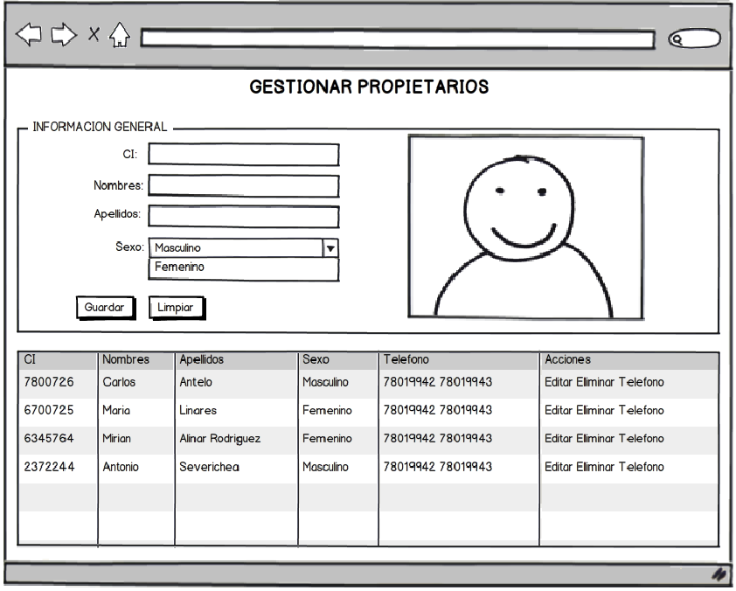

### GESTIONAR GUARDIA

|  |  |
| --- | --- |
| **NOMBRE** | Gestionar guardia |
| **PROPOSITO** | Registrar nuevo guardia, modificar sus datos, eliminar guardia y obtener datos a través de búsquedas |
| **DESCRIPCION** | El guardia otorga sus datos personales, todos estos datos se los gestionan a través del administrador de entorno para que sea registrado en el sistema.  Además el guardia en cualquier momento tiene la posibilidad de hacer actualizar sus datos en el sistema, a través de una solicitud al administrador de entorno.  El administrador de entorno puede tomar la decisión de eliminar a un guardia de los registros del sistema. |
| **ACTORES** | Administrador de entorno, Guardia |
| **ACTOR INICIADOR** | Guardia |
| **PRE CONDICION** | Ninguna |
| **FLUJO PRINCIPAL** | 1. **REGISTRAR NUEVO GUARDIA**    1. El administrador invoca al caso de uso para registrar un nuevo guardia en el sistema y solicita sus datos personales que incumben en el entorno, tales como el **CI, nombre, apellidos, y una contraseña.**    2. El sistema deberá validar los datos introducidos, que no estén vacíos, y que el dato **CI** no debe existir en el sistema ya que solo existe uno por cada persona.    3. El sistema registrara este nuevo guardia.    4. El sistema emitirá un mensaje de confirmación de la operación de registro exitoso.  * **Datos**   + **CI (Cedula de Identidad)**   + **Nombres (máximo 50 caracteres)**   + **Apellidos (máximo 100 caracteres)**   + **Contraseña: (máximo 50 caracteres)** * **Política de Negocio** * La **contraseña** se utilizara, cuando al guardia le toque su turno de atender en la puertas de ingreso o salida, para ello deberá ingresar la si **CI** como nombre de usuario y su **contraseña**.  1. **MODIFICAR GUARDIA**    1. El guardia solicita la actualización de sus datos.    2. El administrador de entorno invoca al caso de uso para realizar la actualización de los datos del guardia.    3. El propietario deberá proporcionar sus datos tales como **CI, nombre o apellidos,** para que el administrador de entorno pueda realizar una búsqueda.    4. El guardia especifica sus datos a modificar al administrador de entorno teniendo en cuenta las mismas restricciones que para el registro.    5. El administrador de entorno se encarga de ingresar los datos al sistema para que este pueda modificarlos entre sus registros. Tomar en cuenta que el **CI** no puede ser modificado, ya que identifica al propietario.    6. El sistema actualizara este guardia con los datos especificados anteriormente por el mismo guardia.    7. El sistema emitirá un mensaje de confirmación de la operación de modificación exitosa. 2. **ELIMINAR GUARDIA**    1. El administrador de entorno invoca al caso de uso para eliminar un guardia, para ello deberá ingresar el **CI, nombre o apellidos** del propietario que quiere eliminar, como filtros de búsquedas.    2. El sistema realiza la búsqueda de los guardias con los filtros especificados anteriormente.    3. El administrador de entorno selecciona al guardia que va eliminar y confirma la eliminación.    4. El sistema emitirá un mensaje de confirmación de la operación de eliminación exitosa. 3. **BUSCAR GUARDIA**    1. La búsqueda se realiza por los siguientes datos como filtro: **CI, nombre o apellido.**    2. El sistema realiza la búsqueda de los guardias con los filtros especificados. |
| **FLUJO EXEPCIONAL** | En el punto 1.2 si el dato introducido es incorrecto, entonces se mostrarán un mensaje de error, y finalizará la instancia del caso de uso.  En el punto 3.2 si no se encuentra resultados entonces finaliza el caso de uso.  En el punto 3.3, el administrador de entorno tiene la opción de cancelar la eliminación del propietario, y finaliza el caso de uso. |
| **POST CONDICION** | El caso de uso finaliza cuando algún propietario ha sido registrado, modificado, eliminado o se ha realizado búsquedas. |

### GESTIONAR MARCA DE VEHICULO

### GESTIONAR VEHICULO DE PROPIETARIO

### GESTIONAR VISITA

### GESTIONAR VEHICULOS DE VISITAS

### GESTIONAR AREAS

### GESTIONAR TRANCAS

### REGISTRAR INGRESO O SALIDA DE VEHICULO DE PROPIETARIO

### REGISTRAR INGRESO O SALIDA DE VEHICULO DE VISITA